СОДЕРЖАНИЕ

ВВЕДЕНИЕ 3
2 НАПИСАНИЕ ТЕКСТА ВКР 6
2.1 Подход к работе 6
2.2 Формирование структуры работы 7
2.3 Литературный обзор и поиск источников 8
2.4 Описание архитектуры и сложности изложения 10
2.5 Экспериментальная часть 11
2.6 Встречи с научным руководителем 12
2.7 Анализ результатов этапа 13
3 ПРОВЕРКА ТЕКСТА ВКР В СИСТЕМЕ АНТИПЛАГИАТ 14
3.1 Самостоятельная проверка перед сдачей 14
3.2 Загрузка в my.itmo и замечания нормоконтроля 15
3.3 Проверка в вузовской системе и получение справки 16
3.4 Анализ результатов этапа 16
4 ПРЕДЗАЩИТА ВКР 17
4.1 Подготовка презентации 17
4.2 Подготовка к вопросам комиссии 18
4.3 Репетиция и подготовка речи 18
4.4 День предзащиты 19
4.5 Вопросы комиссии 20
4.6 Обсуждение результатов с научным руководителем 22
4.7 Анализ результатов этапа 23
ЗАКЛЮЧЕНИЕ 24
ПРИЛОЖЕНИЕ А Результаты самостоятельной проверки текста ВКР 26
ПРИЛОЖЕНИЕ Б Прохождении проверки текста ВКР в системе вуза 27
ПРИЛОЖЕНИЕ В Результаты предзащиты ВКР 28
ПРИЛОЖЕНИЕ Г Слайды презентации для предзащиты ВКР 29

ВВЕДЕНИЕ
Тема: Проектирование и разработка распределённого хранилища данных для семантической сети.
Цель практики: Закрепление и развитие практических навыков и компетенций по профилю образовательной программы, подготовка к написанию и защите выпускной квалификационной работы.
Выполнение практики состоит из прохождения этапов, приведённых в Таблице 1 (в соответствии с планом-графиком из индивидуального задания).
Таблица 1 — Этапы преддипломной практики
№ этапа | Название этапа | Задание
1 | Инструктаж обучающегося | Инструктаж обучающегося по ознакомлению с требованиями охраны труда, техники безопасности, пожарной безопасности, а также правилами внутреннего трудового распорядка.
2 | Написание текста ВКР | Подготовить текст ВКР в соответствии с инд. заданием. Текст ВКР представляется в электронном виде и включает введение, основную часть, заключение (не менее 40 страниц, в которые не входят титульный лист, аннотация, задание на ВКР, оглавление/содержание, список сокращений, список источников и приложения). Во введении дается общая характеристика работы (актуальность темы, цель и задачи, степень проработанности проблемы, практическая значимость работы, апробация и внедрение результатов исследования, личный вклад). При составлении обзора необходимо использовать не менее 20 источников не старше 5 лет, в том числе не менее 20% научных статей в изданиях, рекомендованных ВАК РФ для диссертаций, и не менее 15% в изданиях, индексируемых в базах WoS/Scopus. В заключении приводится список основных результатов исследования, с обоснованием их научной и практической значимости. При формулировке результатов необходимо указывать количественные и качественные характеристики экспериментальных исследований, подтверждающих достижение поставленной цели. Обязательным пунктом заключения должны быть пути дальнейших направлений исследований по теме ВКР. К отчёту текст ВКР не прикладывается.
3 | Проверка текста ВКР в системе Антиплагиат | Сдать на проверку текст ВКР секретарю ГЭК и получить справку о прохождении проверки (оригинальность не менее 75 процентов или не более 25% заимствований). В отчёт в приложении поместить полученную справку.
4 | Предзащита ВКР | Подготовить электронную презентацию (не более 15 слайдов) с результатами работы и пройти предзащиту (готовность к защите не менее 70%). В отчёт в приложении поместить презентацию.
5 | Оформление отчёта | Написание отчёта, оформление в соответствии с требованиями, получение отзыва от руководителей. Оформление отчётных документов в соответствии с требованиями: 1. Оформление отчёта должно быть выполнено в соответствии с методическим пособием (https://books.ifmo.ru/file/pdf/2622.pdf), за исключением структуры. 2. Структура документа: титульный лист, введение, основная часть, заключение, приложения. 3. В основной части подробно описывается выполнение задач 2- 4 этапов.
6 | Получение отзыва с оценкой от руководителя | Получить отзыв с оценкой у руководителя практики в модуле Практика.

Преддипломная практика — последняя точка перед защитой выпускной квалификационной работы (ВКР). Содержательно она свелась к трём связанным задачам: подготовить полноценный текст ВКР, пройти проверку на оригинальность в системе Антиплагиат и пройти предзащиту с допуском к итоговой государственной аттестации.
Настоящий отчёт построен в соответствии с требованиями к структуре отчёта по практике. В основной части последовательно описано выполнение этапов 2–4: написание текста ВКР, прохождение проверки в системе Антиплагиат и предзащита. Этапы 1 (инструктаж) и 6 (получение отзыва) в отчёте не описываются содержательно, их выполнение подтверждается отдельно.

2 НАПИСАНИЕ ТЕКСТА ВКР

2.1 Подход к работе
К моменту начала преддипломной практики код прототипа уже был написан и работал, часть экспериментов тоже была проведена. Иными словами, в ходе преддипломной практике нужно было описать сделанное — обманчиво простая задача.
Я задумался, с чего начать: с текста или со слайдов? У меня был большой объём накопленного материала,и скопилось большое количество деталей, и я понимал, что главный риск не нехватка содержания, а его избыток, в котором легко утонуть при написании текста на 40+ страниц. Слайды же навязывают строгую дисциплину: один слайд — одна мысль, и приходится сразу решать, что главное, а что нет. Кроме того, я ожидал, что согласование структуры с научным руководителем через 15 слайдов будет быстрее и точнее, чем через сырой длинный текст.
Я обсудил план с научным руководителем Цопой Евгением Алексеевичем, и он не возражал. Дальше я выделил несколько дней на проектирование презентации, отправил её руководителю на одной из наших встреч, мы передвинули порядок пары слайдов и поменяли несколько формулировок, после чего я приступил к тексту ВКР. В итоге структура слайдов задала структуру глав текста: каждый слайд презентации соответствовал примерно одному подразделу ВКР, и при написании я не держал общую структуру в голове, а просто разворачивал в прозу то, что уже было зафиксировано на слайдах. Сам текст ВКР я начал писать в начале мая, и к середине месяца основная часть была готова.
В ретроспективе этот порядок себя оправдал, потому что слайды стали скелетом будущего текста. Если бы исследование было в активной фазе, преждевременная фиксация структуры через слайды могла бы помешать, но в моем случае это было правильное решение.

2.2 Формирование структуры работы
Структура ВКР сложилась почти автоматически из утверждённых слайдов. Получилось четыре содержательных главы: анализ предметной области, проектирование архитектуры, реализация прототипа, тестирование и анализ результатов. Это стандартная для прикладной инженерной работы последовательность и она хорошо ложится на структуру моего материала.
Раздел 1 «Анализ предметной области» включает обзор семантических сетей как модели представления знаний, обзор моделей представления графовых данных (RDF и LPG), сравнительный анализ существующих распределённых хранилищ и формулировку требований к разрабатываемой системе (функциональных и нефункциональных). Главное в этой главе — таблица сравнения нескольких распределённых решений по четырём критериям (распределённость, сериализуемость, внешняя согласованность, поддержка графовых операций), которая в явном виде показывает, что комбинация из всех четырёх свойств не покрывается ни одним из рассмотренных открытых решений. Это и есть незаполненная ниша, в которую целится моя работа.
Второй раздел «Проектирование архитектуры» это самый объёмный. В нем я последовательно описываю общую структуру системы, модель данных и хранения, стратегию распределения данных между узлами, репликацию и консенсус, распределённые транзакции, обнаружение распределённых взаимных блокировок, хранилище метаданных кластера и безопасность взаимодействий.
Следующий раздел «Реализация прототипа» описывает технологический стек, модули плоскости данных и управляющей плоскости, сетевые протоколы, развёртывание прототипа, дисциплину разработки и стратегию тестирования, а также наблюдаемость и конфигурацию. Я сознательно ограничил количество кода в основном тексте, поэтому в основном тексте я говорю об общих принципах, а фрагменты определений программных интерфейсов вынес в приложение А, на которое в тексте есть ссылки.
Раздел «Тестирование и анализ результатов» содержит описание тестового окружения, функциональное тестирование, нагрузочное тестирование (отдельно — обходы графа, векторный поиск, поиск кратчайших путей, задержка фиксации транзакций, сквозная нагрузка), тестирование отказоустойчивости (сценарии отказов, восстановление при отказе узла, обнаружение взаимоблокировок), сравнение стратегий размещения данных и обсуждение достоинств и недостатков разработанного решения. Это та часть, где я сознательно не пытался скрывать ограничения — они описаны отдельным подразделом «Недостатки и ограничения».
Помимо четырех содержательных глав, в работе есть стандартные разделы: список сокращений и условных обозначений, термины и определения, введение, заключение, список использованных источников и два приложения (фрагменты определений программных интерфейсов и разработанное программное обеспечение). Все эти разделы помогают читателю ориентироваться в работе.

2.3 Литературный обзор и поиск источников
Требования к литературному обзору были чёткими: не менее 20 источников не старше пяти лет, в том числе ≥20% научных статей в изданиях, рекомендованных ВАК РФ, и ≥15% в изданиях, индексируемых в Web of Science и Scopus. Это означало, что нужны современные актуальные работы, и при этом обязательная доля русскоязычных публикаций ВАК.
Подбирал я источники не сразу, а итеративно. Из самой разработки у меня уже был набор источников, но по большей части это были фундаментальные труды или явные первоисточники идей и технологий от 80-х и до середины 10-х годов, что не подходило под требования о новизне. Сначала я набросал понятийную карту того, что мне нужно объяснить в работе: семантические сети и графы знаний; графовые модели данных; шардинг и распределение данных; репликация и консенсус; распределённые транзакции, MVCC, SSI; время в распределённых системах; обнаружение распределённых взаимных блокировок; LSM-индексы; векторный поиск; безопасность взаимодействий. Под каждый узел этой карты я подбирал источники отдельно.
Для каждой темы я искал на двух уровнях: первоисточники для базовых концепций и современные работы для актуального состояния. Например, для обнаружения взаимных блокировок я взял классическую работу Чанди, Мизры и Хааса 1983 года как первоисточник алгоритма зондов, и работу Тарьяна 1972 года про поиск сильно связных компонент. Эти работы гораздо старше пяти лет, но они дают определения и доказательства корректности алгоритмов, на которые я ссылаюсь в своей реализации, — без них обзор был бы неполным. Для распределённых транзакций я взял Cahill, Fekete, Röhm 2008 для SSI, Peng и Dabek 2010 для Percolator, Corbett и др. 2012 для Spanner, и более свежие работы — VanBenschoten и др. 2022 для CockroachDB, Huang и др. 2020 для TiDB, Yang и др. 2022 для OceanBase, Alhomssi и Leis 2023 для современной реализации SI. Это даёт читателю и историческую перспективу, и понимание текущего состояния.
Для графовых баз данных я опирался на свежий обзор Hogan и др. 2021 и Ji и др. 2022, современную работу Chen и др. 2022 про G-Tran, He и др. 2024 про GraphScope Flex, экспериментальную оценку Monteiro и др. 2023. Для семантических сетей — на классическую работу Quillian 1968 как первоисточник понятия, и на современную русскоязычную работу Волковой и Шамаевой 2023 в International Journal of Open Information Technologies, а также на статистику Wikidata. Для практических вопросов хранения — на документацию RocksDB. Для алгоритма Leiden — оригинальную работу Traag и др. 2019 и недавнюю реализацию Sahu 2024 (GVE-Leiden для shared memory). Для NSGA-II — классическую работу Deb и др. 2002 и современные русскоязычные применения — Вихтенко и Зубков 2024, Колесников и др. 2022. Для Raft — оригинальную работу Ongaro и Ousterhout 2014 и современное развитие — Du и Wang 2023. Для HLC — Kulkarni и др. 2014 и продолжение Kulkarni и др. 2022.
Отдельно стояла задача набрать обязательную долю русскоязычных публикаций ВАК. Здесь я искал на eLibrary и Киберленинке по близким темам и нашёл, в частности, статьи Неганова о LSM-индексах (которые я цитирую при обсуждении модели хранения), работу Чжана 2025 о практическом применении графов знаний, работу Булгакова и Гвоздевского 2024 о консенсусе, две работы по информационной безопасности — Зиминой и Лапониной 2023 и Нестеренко и Семенова 2022.
Поиск источников я вёл в Google Scholar, ACM Digital Library, IEEE Xplore, arXiv для англоязычных работ, и в eLibrary с Киберленинкой для русскоязычных. Полезным оказался поиск по библиографиям недавних обзоров: один свежий обзор тянул за собой 10–20 связанных работ, и это экономило время на «холодный» поиск.
Итоговый список содержит 35 источников. Девять из них — публикации в изданиях из перечня ВАК (примерно 25%), что превышает обязательный порог 20%. Двадцать два источника — статьи в международных изданиях из WoS/Scopus (около 62%). Остальные четыре — классическая монографическая глава Quillian 1968 и три источника технической документации/репозиториев. Я отдаю себе отчёт, что доля источников старше пяти лет в моём списке выше нуля — это первоисточники алгоритмов и оригинальные работы по распределённым системам. Их включение оправдано: эти работы определяют термины и доказывают свойства алгоритмов, на которые я опираюсь, и я цитирую их вместе с современными продолжениями.

2.4 Описание архитектуры и сложности изложения
По ходу написания технических глав я ловил себя на двух противоположных искушениях. Первое — рассказать «как есть в коде», пройдясь по реальным модулям, классам и функциям. Второе — обобщить до уровня учебника, рассказывая про паттерны в общем виде, без привязки к моей системе. Оба варианта плохи: первый превращает ВКР в техническую документацию, а второй обесценивает её как самостоятельное исследование. Я искал компромисс: достаточно конкретно, чтобы было видно, что система реальная, и достаточно обобщённо, чтобы решения переносились за пределы этой конкретной реализации.
Я выбрал такую схему для каждого ключевого архитектурного решения: формулировка подзадачи, краткий обзор альтернатив с их недостатками, выбранное решение и обоснование, ключевые детали реализации без погружения в код, проверка решения экспериментом.
Самой трудной для изложения оказался подраздел 2.6 про гибридный детектор глобальных взаимных блокировок. Это, на мой взгляд, наиболее новаторская часть работы, и одновременно самая сложная для подачи. Чтобы донести идею до читателя без полного погружения в теорию распределённых алгоритмов, я сначала описываю проблему, затем по очереди оба пути с их характерными временами, и только потом обсуждаю, почему их именно два, а не один. Схема «проблема-известное решение-почему оно не подходит-моё решение» стало полезным универсальным каркасом, который я потом применил и в других подразделах.

2.5 Экспериментальная часть
Экспериментальный раздел по объёму получился относительно компактным, главное было корректно описать уже проведённые эксперименты и грамотно представить числа. Я выделил три блока: функциональное тестирование, нагрузочное тестирование, тестирование отказоустойчивости. При оформлении результатов я столкнулся с типичной проблемой. В первой версии у меня были голые таблицы — это была самая плохая часть текста, читатель в ней тонет. После я переделал на диаграммы (столбчатые для BFS и YCSB, горизонтальные для массовой загрузки), а таблицы оставил только в одном месте — для сравнения стратегий размещения данных, где важна точность до десятых. Этот переход от таблиц к диаграммам — полезное решение на этапе оформления.
Отдельный подраздел 4.6 я выделил под обсуждение достоинств и недостатков. В нём я перечисляю не только сильные стороны, но и ограничения. Включение раздела про недостатки было осознанным шагом — мне казалось важным показать, что я понимаю границы применимости своего решения, а не пытаюсь его продать.

2.6 Встречи с научным руководителем
В рамках преддипломной практики у нас с научным руководителем Е. А. Цопой было три ключевые встречи, на которых мы содержательно обсуждали ВКР.
Первая встреча — после того, как я подготовил презентацию (но ещё до написания текста). Я показал слайды, мы прошлись по ним подряд. По нескольким слайдам Е. А. предложил поменять порядок изложения и переформулировать пару тезисов, чтобы логика прослеживалась яснее. Эти изменения я внёс в течение пары дней, после чего презентация была фактически зафиксирована.
Вторая встреча — после того, как я написал основной текст ВКР. Я отправил Евгению Алексеевичу готовый текст заранее, и на встрече мы прошлись по замечаниям. Большинство замечаний касались уточнений. После этой встречи я внёс правки в текст и подготовил его к сдаче в систему антиплагиата.
Третья встреча — после предзащиты, по результатам обсуждения замечаний комиссии. Подробнее об этой встрече я пишу в разделе 4.6.
Стиль работы с научным руководителем у нас сложился такой: между встречами — мессенджер для коротких уточнений, на встречах — содержательный разбор, и это очень продуктивный гибрид, позволяющий не терять нить исследования и при этом не перегружать друг друга.

2.7 Анализ результатов этапа
Главное наблюдение — писать ВКР по уже сделанной работе сложнее, чем кажется. У меня была иллюзия, что раз код есть, эксперименты проведены, диаграммы построены, остаётся только соединить все текстом. На практике это оказалось полноценной работой: пришлось переосмыслить, почему я принимал те или иные решения, как они соотносятся друг с другом, какие из них действительно ключевые, а какие — технические детали. Часть решений, казавшихся мне центральными в коде, при попытке встроить их в текст оказалась неинтересной для читателя; и наоборот, некоторые фоновые решения при описании приобрели вес, потому что я смог объяснить, почему этот выбор был правильным или неправильным.
Структурные правки дешевле смысловых, но только если делать их рано. Перенос раздела в другое место, переименование подразделов, изменение порядка изложения — всё это почти безболезненно, пока внутри раздела нет сложных перекрёстных ссылок и формулировок, которые опираются на структуру. Создание слайдов первыми зафиксировало структуру до того, как я написал первую страницу текста, и это окупилось.

3 ПРОВЕРКА ТЕКСТА ВКР В СИСТЕМЕ АНТИПЛАГИАТ

3.1 Самостоятельная проверка перед сдачей
К моменту, когда текст ВКР был готов и согласован с научным руководителем после второй встречи, у меня не было оснований ожидать проблем с антиплагиатом. Тем не менее я предпочёл подстраховаться и прогнать текст через антиплагиат до официальной сдачи в систему университета.
Для самостоятельной проверки я воспользовался сервисом antiplagiat.ru — оплатил доступ к расширенной проверке (Full L), чтобы получить корректный результат, сопоставимый с тем, что выдаст вузовская система. Я провёл проверку вечером 14 мая 2026 года. Результат — 99,51% оригинальности. Скриншот окна с результатами самостоятельной проверки приведён в приложении А.
Цифра 99,51% не означает, что в тексте 0,49% буквальных совпадений с чужими работами. Система детектирует и шаблонные академические формулировки (вроде «целью настоящей работы является» или «в результате анализа было установлено»), и стандартные заголовки разделов, и оформление списков литературы. Главное, что я хотел увидеть — отсутствие крупных непомеченных заимствований; их система не нашла, и я с уверенностью загрузил текст в личный кабинет на портале my.itmo.ru. Кроме того, эти 0,49% были единственным полным совпадении и находились в разделе списка обозначений.
Возможно, не каждый студент делает такой предварительный шаг, но для меня он имел смысл. Если бы антиплагиат показал низкую оригинальность, я бы успел найти причину и исправить до официальной сдачи. К тому же предварительная проверка снимает напряжение перед официальной — я уже знал, что результат будет приемлемый.

3.2 Загрузка в my.itmo и замечания нормоконтроля
Официальная процедура проверки в Университете ИТМО выглядит так: студент загружает текст ВКР в личный кабинет на портале my.itmo.ru, после чего работу проверяет секретарь Государственной экзаменационной комиссии (ГЭК), сначала — на соответствие требованиям нормоконтроля (оформление, структура, наличие обязательных элементов), а затем уже отправляет в вузовскую систему антиплагиата.
На этапе нормоконтроля (20 мая) моя работа получила два замечания, оба прислала секретарь ГЭК Воронина Д.
Первое замечание — опечатка в основном тексте, в подразделе 1.5.1 «Функциональные требования». В нумерованном списке требований у меня неожиданно оказалась маркировка «ж)», скорее всего из-за неаккуратного клика при оформлении списка. Я вычитывал текст перед сдачей, но эту опечатку пропустил.
Второе замечание — оформление приложений в содержании. У меня приложения были перечислены как «ПРИЛОЖЕНИЕ А», «ПРИЛОЖЕНИЕ Б». Секретарь указала, как приложения должны быть оформлены: «Все приложения должны быть перечислены в содержании документа (при наличии) с указанием их номеров и заголовков.» Я внёс правки и переотправил текст. Оба замечания заняли у меня примерно 30 минут.
До сдачи я представлял нормоконтроль как формальную процедуру, при которой главное это соблюсти типовые требования и никто текст содержательно не читает. На практике секретарь ГЭК внимательно читает работу, замечает мелкие ошибки и быстро возвращает на доработку. Это значит, что моя ответственность за качество текста — выше, и я с готовностью принял этот опыт.

3.3 Проверка в вузовской системе и получение справки
После того как я устранил замечания нормоконтроля, секретарь ГЭК отправила текст на проверку в вузовскую систему Антиплагиат.ВУЗ. Результат 99,4% оригинальности. Справка приведена в приложении Б.
Эта цифра незначительно отличается от показанной самостоятельной проверкой (99,51% против 99,4%): вузовская система использует более широкий набор источников, включая закрытые коллекции внутренних вузовских работ. Доля совпадений по сумме всех модулей поиска — менее 0,6%, что соответствует ожидаемому фону шаблонных формулировок и оформления.
На этом этап 3 для меня был завершён: текст ВКР официально прошёл проверку на оригинальность, оригинальность 99,4% существенно превышает требуемый порог в 75%, замечаний по антиплагиату не возникло.

3.4 Анализ результатов этапа
Этап с антиплагиатом был для меня скорее формальностью, чем значимой работой. Тем не менее я вынес несколько наблюдений: во-первых предварительная самостоятельная проверка стоит потраченного на неё времени и денег. Если работа писалась самостоятельно, антиплагиат покажет это и при самостоятельной проверке, и в вузовской системе, и сюрпризов не будет, но есть большая психологическая разница, особенно когда сдаёшь работу в сжатые сроки. Во-вторых нормоконтроль обнаруживает то, что я сам уже не вижу. Полезно либо привлекать сторонних читателей, либо использовать инструменты автоматизированной проверки, либо просто откладывать текст на несколько дней и читать заново.

4 ПРЕДЗАЩИТА ВКР

4.1 Подготовка презентации
Как я уже описывал в 2.1, презентацию я начал готовить раньше, чем текст ВКР. Базовый принцип, которым я руководствовался, состоит в том, чтобы один слайд покрывал одну мысль, без сплошных стен текста, которые докладчик зачитывает вслух. Я хотел, чтобы каждый мой слайд содержал ровно столько визуальной информации, сколько необходимо для понимания одного тезиса, а сам тезис озвучивался речью, дополняющей слайд, а не дублирующей его.
В соответствии с этим принципом я сделал 15 слайдов (включая титульный слайд и слайд «Спасибо за внимание»), а также слайд с QR-кодом и ссылкой к репозиторию проекта на GitHub в случае, если комиссии понадобится убедиться в том, что проект действительно существует. Лимит совпадал с требованием задания. На каждом слайде я старался иметь либо диаграмму (для архитектуры, потоков данных, размещения шардов), либо таблицу (для сравнения существующих решений, для требований), либо график (для экспериментальных результатов), и сопровождать визуал минимальным поясняющим текстом.
Цветовая схема взята из официального шаблона ИТМО, я его не менял. Шрифты — крупные, чтобы было читаемо на экране во время трансляции. Анимаций я избегал, потому что они отвлекают. Часть диаграмм я строил во внешних редакторах, экспортировал в SVG и вставлял в слайды как изображения, а часть делал с помощью фигур PowerPoint, так как это знакомый и удобный мне инструмент. Это позволяло быстро править их при изменениях.
Структура слайдов в финальной версии следовала за структурой ВКР: актуальность, цель и задачи, анализ существующих решений, требования к системе, архитектурные решения, общая архитектура, семантическое размещение, семантика транзакций, гибридный детектор взаимных блокировок, качество реализации, новизна работы, результаты экспериментов, выводы по работе. Сами слайды (полный комплект из 15 содержательных слайдов плюс служебные) приведены в приложении Г.

4.2 Подготовка к вопросам комиссии
Кроме самой презентации и речи, я заранее подготовил отдельный файл с возможными вопросами комиссии и моими ответами на них. Это было упражнение для подготовки, в котором я попытался представить, какие острые места в моей работе могут вызвать вопросы, и как я буду на них отвечать. Далеко не все из них интересны, а многие содержат чисто технические детали, поэтому приведу только несколько примеров. На случай вопросов к формулировке «распределённое хранилище данных для семантической сети» я заранее проработал разбор: «N1 для N2», где N1 = распределённое хранилище данных — главный артефакт работы и объект разработки, а N2 = семантическая сеть — целевая область применения. Это нужно, если кто-то спросит «А почему вы говорите хранилище, тема же про семантическую сеть?» или «Но у вас же не RDF и не SPARQL — где Semantic Web?». Или, например, общие технические вопросы: «Чем это отличается от просто RocksDB?» (вопрос, который был на одном из предпросмотров), «Почему не использовать готовое решение?» и так далее.
Я не рассчитывал, что мне зададут именно эти вопросы — задача была подготовиться, чтобы при любом вопросе я хотя бы примерно знал, в какую сторону смотреть. Это сильно снизило мой страх перед предзащитой: даже если бы вопрос был неожиданный, я не оказался бы наедине с пустотой.

4.3 Репетиция и подготовка речи
Когда финальная версия презентации была утверждена у научного руководителя, я приступил к репетиции.
Я отрепетировал доклад в одиночку несколько раз. Открывал презентацию в полноэкранном режиме, ставил таймер и проговаривал доклад вслух, как если бы передо мной была комиссия. После каждого прогона я смотрел, на каком слайде я перешагнул отметку времени. От первого прогона к последнему я пришёл к стабильному времени в районе 6:30.
По итогам репетиций я выписал на бумажку короткую речевую опору: ключевые тезисы по каждому слайду. Эта бумажка не предполагалась к буквальному чтению, но лежала бы рядом как страховка на случай, если в момент выступления у меня случится провал в памяти.
Отдельной репетиции с научным руководителем у нас не было — во время обсуждения слайдов содержательно на первой встрече я также выступал с речью, и я не считал нужным занимать его время повторной репетицией.

4.4 День предзащиты
Предзащита проходила 21 мая 2026 года в 12:00. Заседание комиссии шло в дистанционном формате через сервис KTalk. Состав комиссии: секретарь Воронина Д., члены — Егошин А. В., Николаев В. В., Абузов Я. А., Жданов А. Д.
Я был вторым по списку выступающих. Это означало, что у меня было около 15 минут на то, чтобы понаблюдать, как комиссия задаёт вопросы первому выступающему, чтобы откалибровать собственный стиль ответов.
Утро предзащиты прошло не без волнения, и не только из-за самого выступления. Накануне я увидел в коридоре общежития студгородка объявление, что 21 мая с 10 до 18 часов возможны отключения электричества. Это был неприятный сюрприз: отключение в середине выступления могло сорвать защиту. К этому риску я мог подготовиться только частично — заранее полностью зарядил ноутбук и держал рядом внешний аккумулятор, чтобы в крайнем случае поддержать его работу. Резервного интернет-канала на случай отключения у меня по сути не было: сервис KTalk не входит в «белые списки», и при отключении я бы остался без работающего сервиса видеосвязи в любом случае.
К моему облегчению, электричество в этот день не отключали. Эту «не случившуюся» неприятность я отметил для себя: иногда самое страшное при подготовке к публичному выступлению — это вещи, которые лежат вне твоего контроля, и важно успокаивать себя тем, что ты сделал всё возможное, чтобы их обойти.
Само выступление прошло успешно. Я открыл презентацию на полный экран, включил микрофон и камеру, убедился в том, что меня видно и слышно, подготовил студенческий (хотя про такое требование на предзащите я слышал у других групп, но в день моей предзащиты это не требовалось). Далее я проговорил вступление и пошёл по слайдам. По таймеру я уложился примерно в 6 минут 30 секунд (у секретаря был выставлен таймер на 7 минут).
После того как я открыл последний слайд с «Спасибо за внимание» наступила пауза. Хотя я и не ожидал немедленных вопросов, но в кадре была тишина: никто не реагировал, никто не задавал вопросов. Пауза длилась около пятнадцати секунд. Я несколько испугался по поводу того, не выкинуло ли меня из конференции и не говорил ли я всё это в пустоту, потому что весь доклад я провёл со свёрнутым окном KTalk и теоретически мог не заметить, если бы соединение прервалось. Затем пауза закончилась, и первый вопрос задали.

4.5 Вопросы комиссии
Я ожидал, что мне будут задавать содержательные вопросы по работе, но в моём случае не прозвучало технических вопросов, хотя они и были у некоторых других выступающих в тот же день. Все вопросы оказались об оформлении и подаче.
Первый вопрос задал А. В. Егошин. Его замечание было таким: в работе нужно более явно подчеркнуть, что горизонтальное масштабирование хранения данных семантической сети действительно обеспечено. Цель работы (на слайде 3) сформулирована именно как «обеспечение возможности горизонтального масштабирования хранения данных семантической сети», но в финальном слайде «Результаты работы» этот ключевой результат упоминается обзорно, в одном предложении, и теряется среди семи галочек напротив выполненных задач. А. В. Егошин предложил вынести этот результат более явно. Я согласился с замечанием и поблагодарил за конкретное указание.
Второй вопрос, а точнее замечание, задал В. В. Николаев. Оно касалось плотности слайдов и того, как соотносятся информация на слайдах и моя речь. Дословно я формулировку не запомнил, но смысл был такой: для сорокаминутного выступления такая плотность слайдов была бы нормальной, а для пятиминутного слишком плотной; кроме того, у меня речь и слайды идут по разным линиям (я сознательно не дублировал то, что есть на слайдах, в речи), и за пять минут зритель не успевает одновременно читать слайды и слушать; внимание у слушающего концентрируется только на чём-то одном — либо на слайде, либо на речи.
К этому замечанию я отнёсся внимательнее. С одной стороны, я понимал, о чём идёт речь — действительно, я делал слайды в логике «слайды как самостоятельный визуальный слой, а речь как самостоятельный нарратив». С другой стороны, это был сознательный архитектурный выбор: я не хотел зачитывать слайды вслух (это раздражает слушателей), и не хотел держать на слайдах одну фразу и говорить остальное (это превращает слайды в декорацию). В. В. Николаев сделал важное наблюдение — комиссия именно при первом просмотре формирует общее впечатление о работе, и если на коротком регламенте речь и слайды воспринимаются как два конкурирующих за внимание источника, это работает против работы. В ответе я поблагодарил за замечание и сказал, что подумаю.
Содержательных вопросов о технической части — о выборе технологий, о математических основах алгоритмов, о результатах экспериментов — мне не было задано. Я расценил отсутствие вопросов по содержанию как то, что у комиссии в целом не возникло содержательных сомнений по существу работы. Сложные вопросы задают тогда, когда что-то непонятно или вызывает подозрение. Когда всё ясно — задают только косметические замечания. Заготовленный файл с вопросами не пригодился, но психологически он мне помог: я шёл на выступление с ощущением, что подготовился к худшему случаю.
По итогам предзащиты секретарь записала следующие оценки: готовность текста ВКР — 95%, готовность презентации — 95%, допуск к защите — 95%. Явка подтверждена. В графе комментариев секретарь записал: «сделать: подсветить ключевой результат в конце, поработать над презентацией — облегчить». Скриншот соответствующей строки таблицы предзащиты приведён в приложении В. Это означает, что я допущен к итоговой защите.

4.6 Обсуждение результатов с научным руководителем
В тот же день я созвонился с научным руководителем Евгением Алексеевичем Цопой, чтобы обсудить замечания комиссии. Это была третья из трёх ключевых встреч по ВКР.
Я начал с того, что предложил вариант кардинальных правок слайдов: разбить плотные слайды на два, упростить диаграммы, убрать часть подробностей, однако позже мы пришли к решению о том, что слайды переделывать не стоит, они хорошие, а также лучшее — враг хорошего. Если сейчас начать их перерабатывать, есть риск потерять то, что в них работало, ради устранения проблемы, которая лежит не в самих слайдах, а в их восприятии на пятиминутном докладе.
Мы сошлись на минимальной правке: добавить в речь явный акцент на ключевой результат работы в самом конце — это закрывает замечание А. В. Егошина. Других правок не запланировано: замечание В. В. Николаева про плотность слайдов решили оставить без структурных изменений, чтобы не сломать рабочую визуальную подачу. По существу мой ответ В. В. Николаеву на защите остаётся тем же, что и на предзащите: я сознательно строил слайды как самостоятельный визуальный слой, а не как иллюстрацию к речи.
До итоговой защиты, которая состоится в первой неделе июня, я планирую использовать это время для дополнительных репетиций с уточнённым акцентом в финальной части доклада.

4.7 Анализ результатов этапа
Этап предзащиты для меня стал не точкой готовности, а скорее точкой обратной связи, то есть моментом, когда чужие глаза смотрят на работу впервые и реагируют не так, как я ожидал. Из этого этапа были сделаны некоторые выводы:
- Комиссия видит то, чего автор не видит.
- Отсутствие сложных вопросов не означает, что работа не интересна. Я осознал, что это, наоборот, признак того, что у комиссии не возникло содержательных сомнений по существу. Сложные вопросы задают, когда что-то непонятно. Когда всё ясно — задают только косметические замечания.
- «Лучшее — враг хорошего» — это полезное правило, а не отговорка. Когда мне сделали замечание про слайды, мой первый импульс был — переделать их по существу. Научный руководитель остановил меня. Реагировать на критику нужно соразмерно: замечание о подаче — корректировка подачи, а не переделка всего.
- Подготовка к возможным вопросам через заранее составленный файл с ответами оказалась полезна, даже если сами вопросы не пригодились. Это выполняло функцию психологической страховки: я заходил на выступление с ощущением, что не окажусь беспомощным перед сложным вопросом. Это снимало значительную часть тревоги.

ЗАКЛЮЧЕНИЕ
В ходе выполнения преддипломной практики я выполнил все этапы рабочего плана-графика, утверждённого в индивидуальном задании. Содержательно практика свелась к трём связанным задачам: подготовке полноценного текста выпускной квалификационной работы, прохождению проверки на оригинальность через систему антиплагиата и предзащите с допуском к итоговой государственной аттестации.
Текст ВКР подготовлен в соответствии с требованиями. Объём основной части — более 40 страниц, структура работы включает введение, четыре содержательных раздела, заключение, список из 35 использованных источников и два приложения . Литературный обзор выполнен с запасом по требованиям: из 35 источников 9 — публикации в журналах перечня ВАК (>25%), 22 — публикации в международных изданиях, индексируемых в WoS/Scopus (>60%). За период преддипломной практики работа прошла через три ключевые встречи с научным руководителем: согласование структуры через слайды, обсуждение текста после написания, разбор результатов предзащиты.
Проверка текста ВКР на оригинальность пройдена с результатом 99,4% в системе Антиплагиат.ВУЗ, что существенно превышает требуемый порог в 75%. Предзащита ВКР пройдена 21 мая 2026 года с оценкой готовности 95% по тексту, презентации и допуску к защите. Комиссия в составе Егошина А. В., Николаева В. В., Абузова Я. А. и Жданова А. Д. при секретаре Ворониной Д. допустила меня к итоговой защите. Содержательных технических вопросов по работе задано не было — это я интерпретирую как принятие комиссией существа работы.
Помимо содержательных результатов, я отмечаю и образовательные результаты преддипломной практики. Я получил опыт создания пояснительного текста и презентаций для выступления с большими разработанными проектами, а также непосредственный опыт выступлений в дистанционном формате перед членами комиссии: научился работать с большим (более 40 страниц) исследовательским текстом, балансируя между конкретностью изложения и обобщённостью выводов, освоил формат содержательной работы с научным руководителем, где каждая встреча уточняет ход мысли и проверяет, что текст понятен читателю без моего контекста, научился готовиться к публичному выступлению, принимать критику комиссии без переусердствования: корректировать речь, не переделывая всё с нуля. Возможные направления дальнейших исследований по теме ВКР я обозначил в самой работе.
Цель преддипломной практики — закрепление и развитие практических навыков и компетенций по профилю образовательной программы — считаю достигнутой. Все задачи плана-графика выполнены в полном объёме и в установленные сроки.
С помощью подготовленных мною материалов планируется достичь результата успешной защиты выпускной квалификационной работы.

ПРИЛОЖЕНИЕ А
Результаты самостоятельной проверки текста ВКР

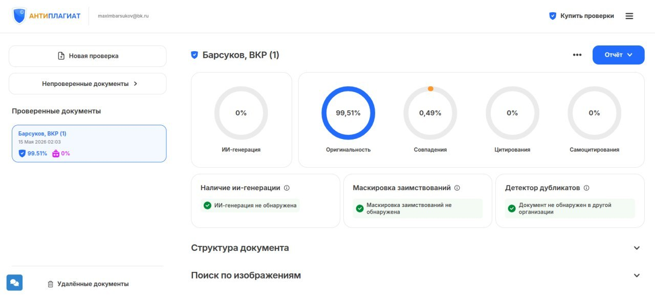
Рисунок А.1 — Скриншот результатов самостоятельной проверки в системе antiplagiat.ru

ПРИЛОЖЕНИЕ Б
Прохождении проверки текста ВКР в системе вуза
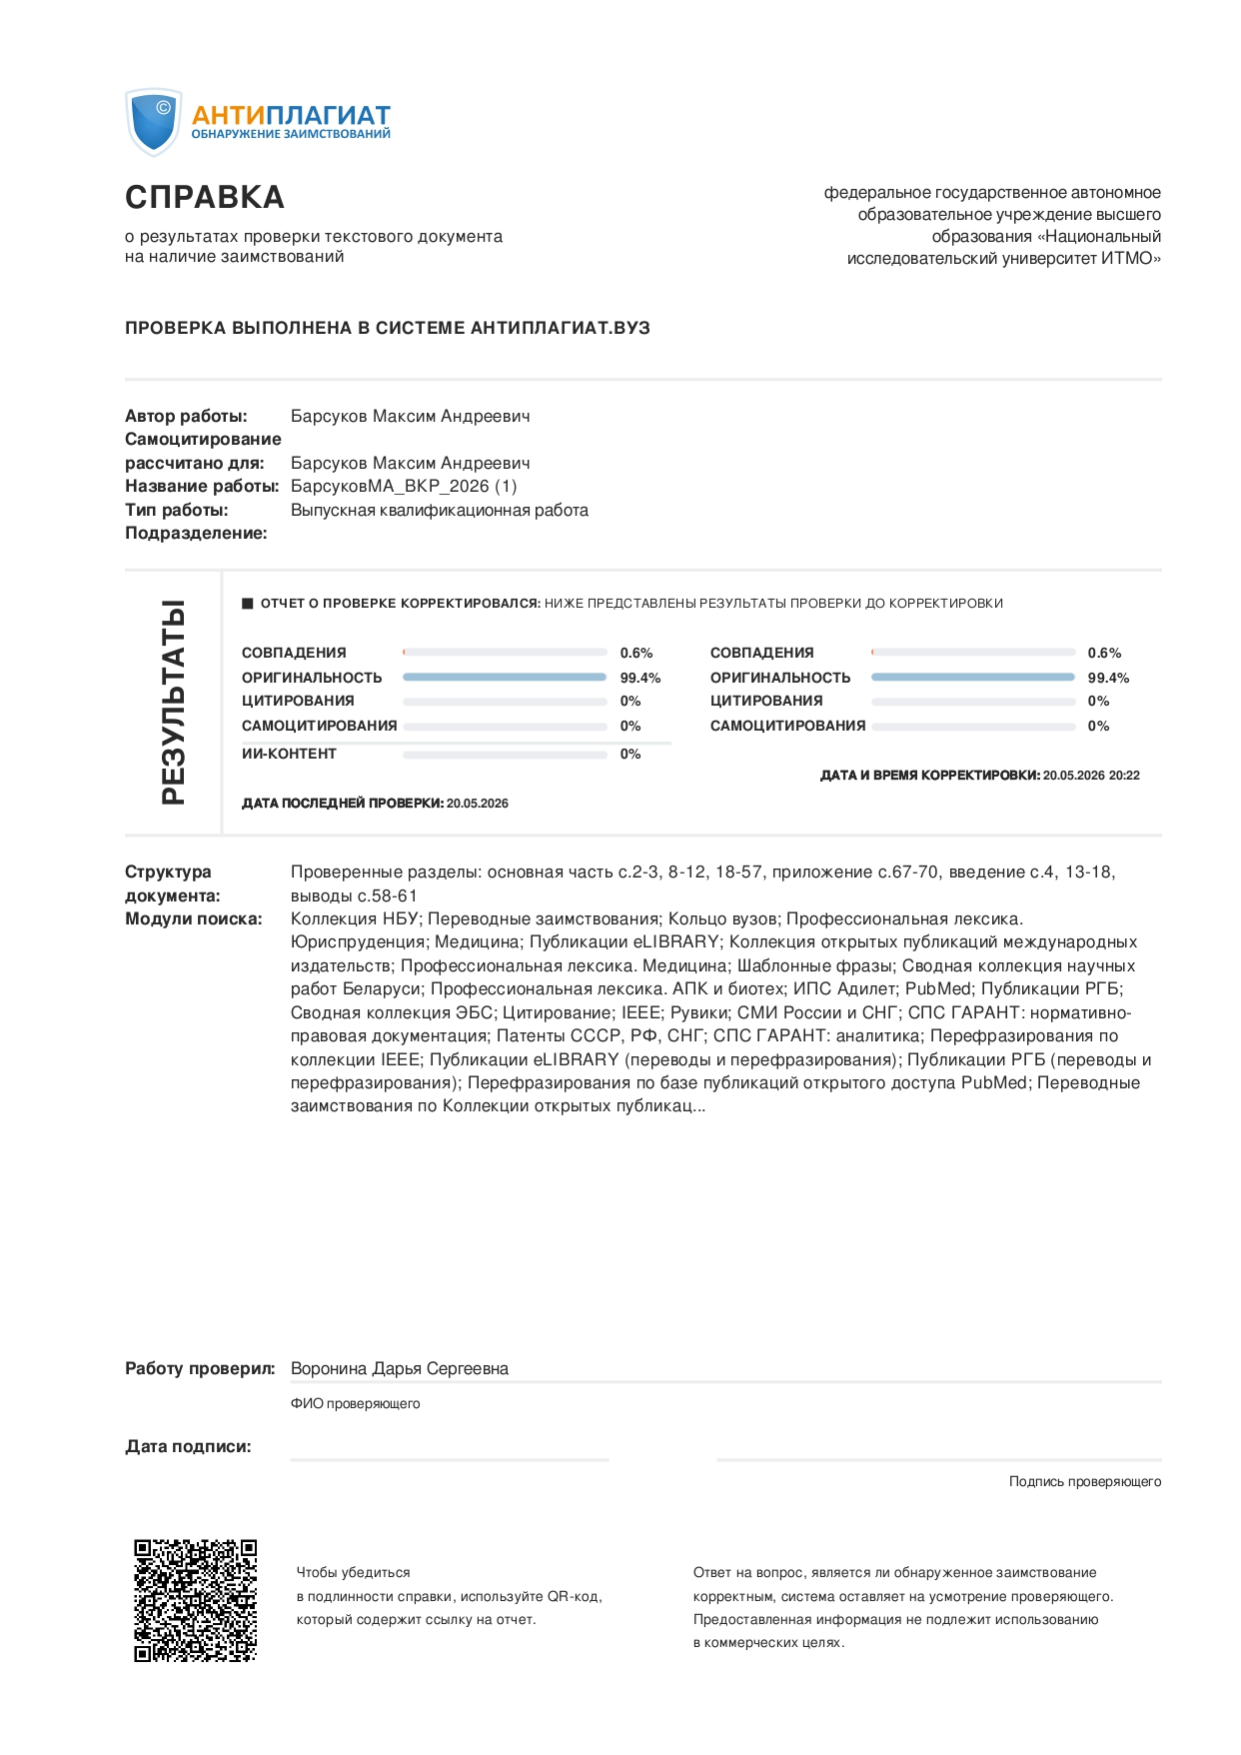
Рисунок Б.1 — Скриншот полученной от секретаря справки из системы Антиплагиат.ВУЗ

ПРИЛОЖЕНИЕ В
Результаты предзащиты ВКР

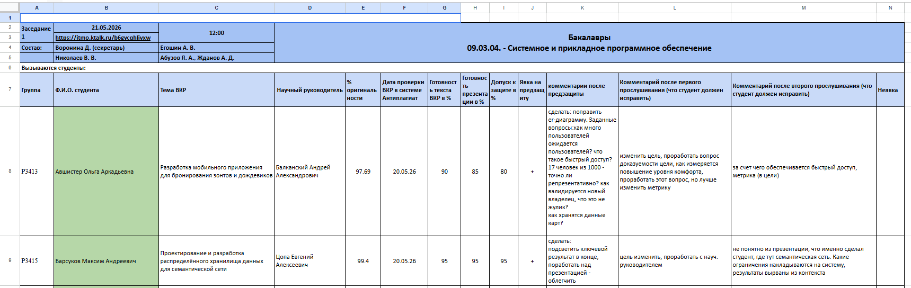
Рисунок В.1 — Скриншот результатов предзащиты из таблицы заседания комиссии

ПРИЛОЖЕНИЕ Г
Слайды презентации для предзащиты ВКР

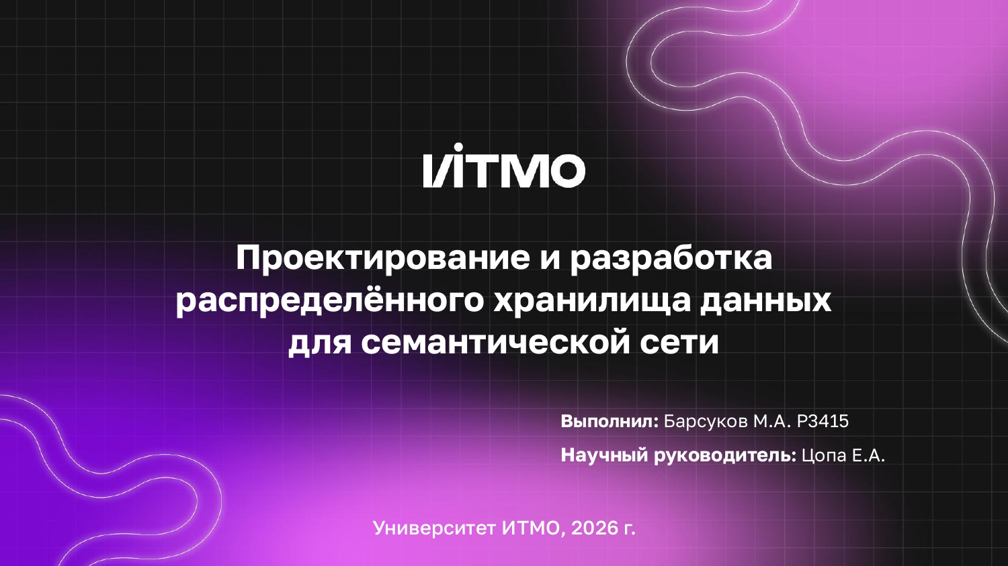
Рисунок Г.1 — Слайд 1
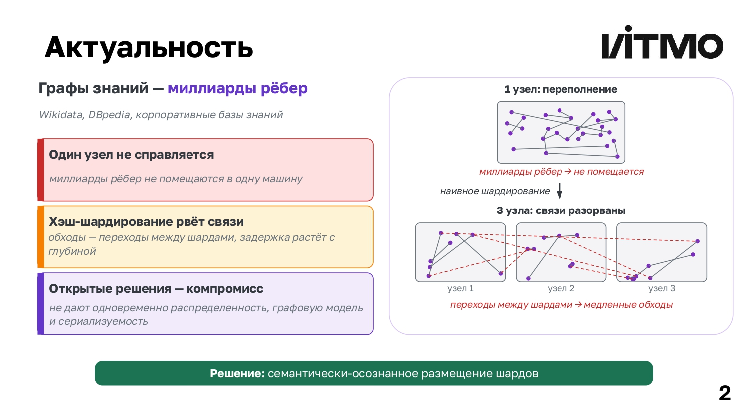
Рисунок Г.2 — Слайд 2
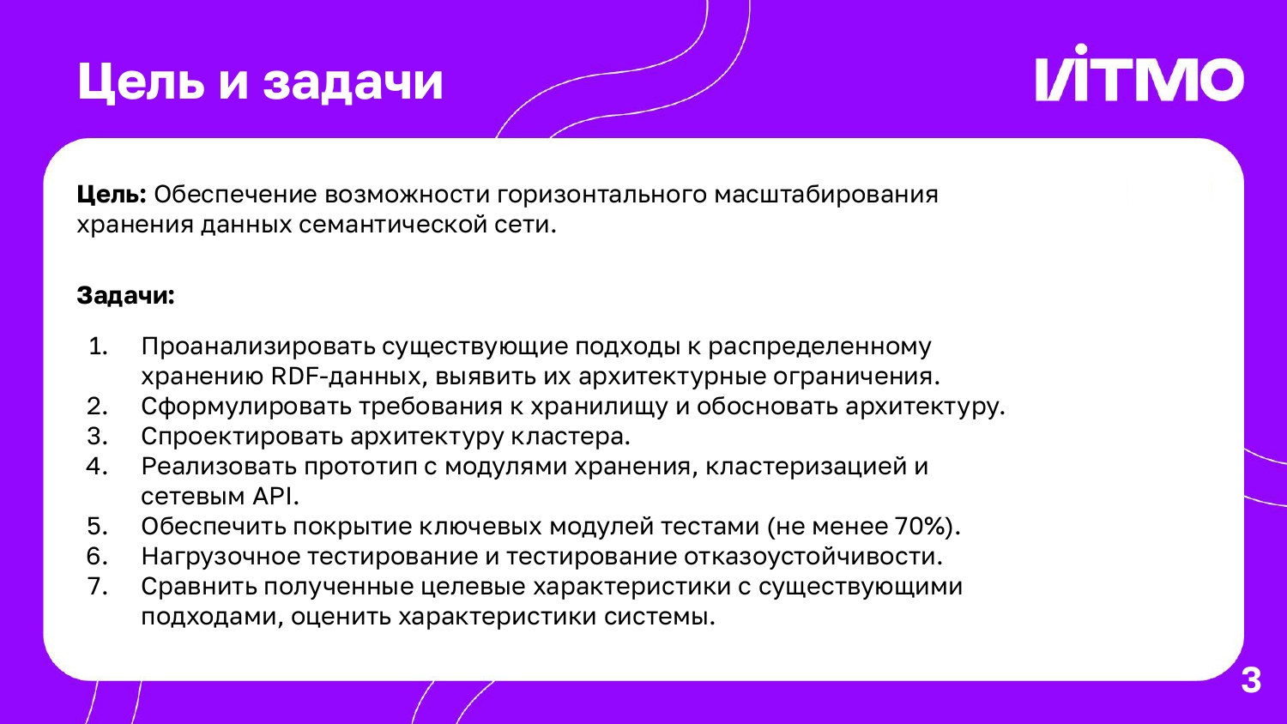
Рисунок Г.3 — Слайд 3

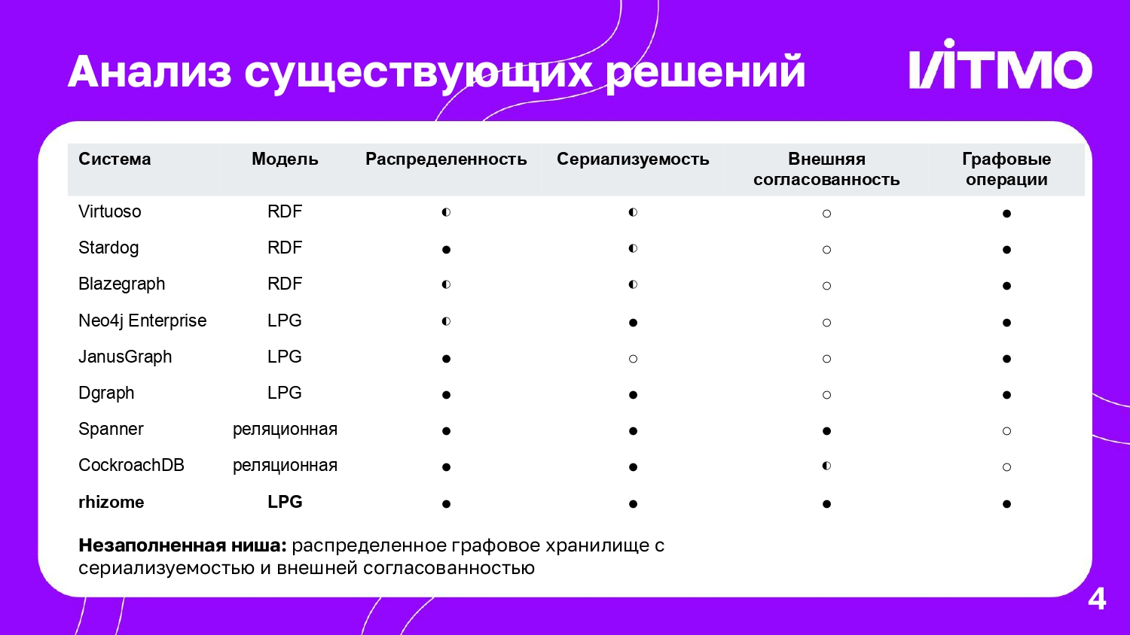
Рисунок Г.4 — Слайд 4

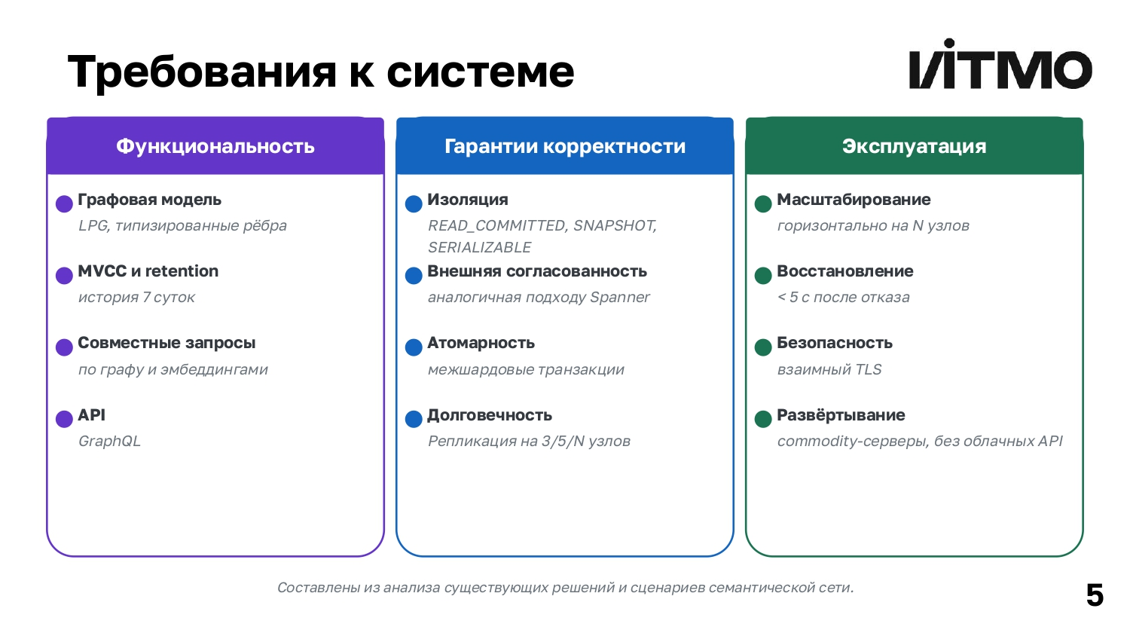
Рисунок Г.5 — Слайд 5

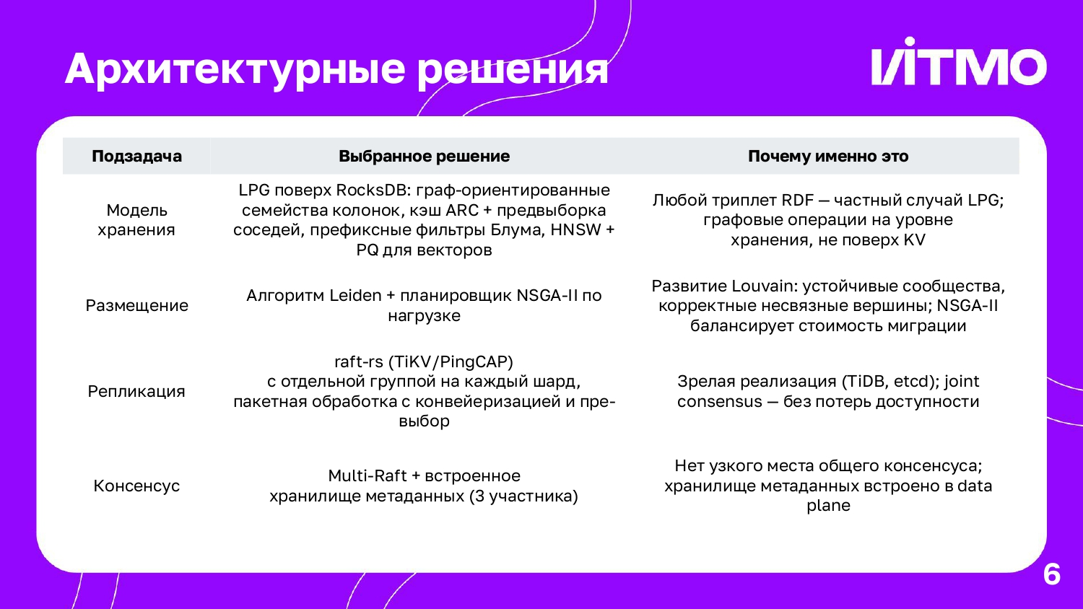
Рисунок Г.6 — Слайд 6

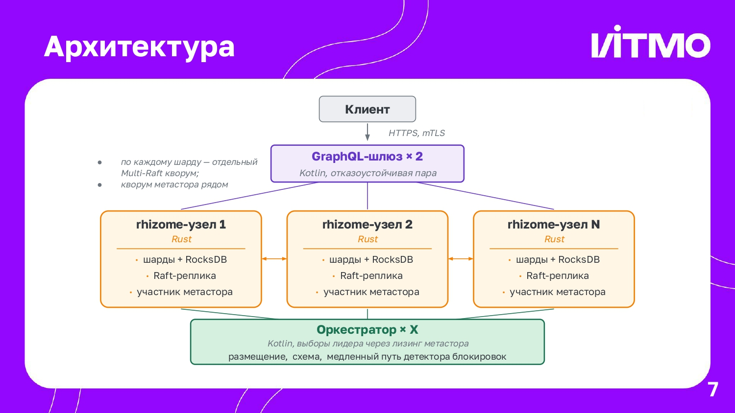
Рисунок Г.7 — Слайд 7

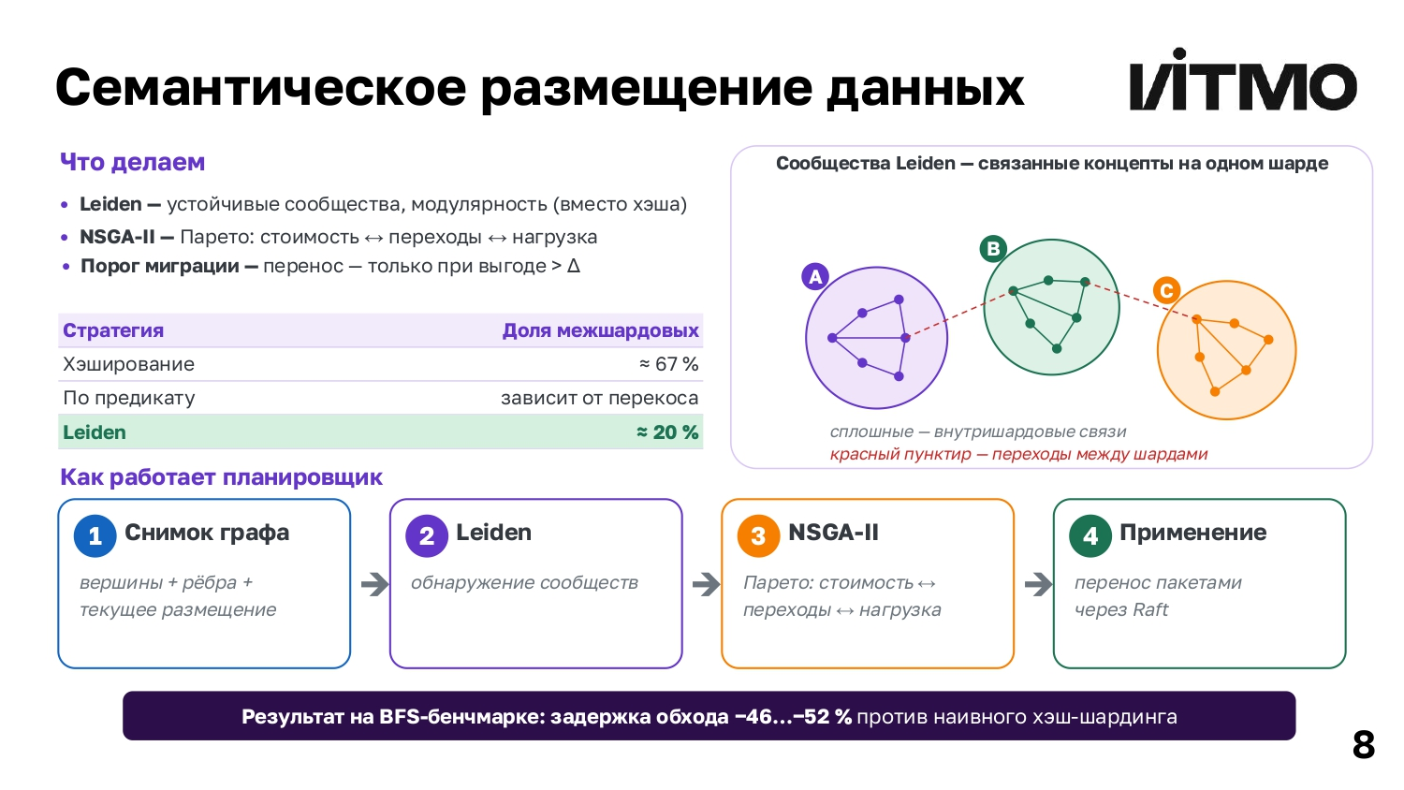
Рисунок Г.8 — Слайд 8

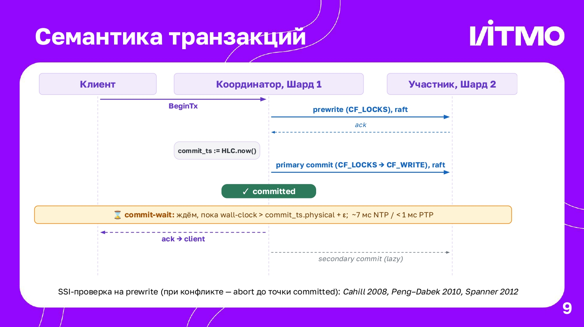
Рисунок Г.9 — Слайд 9

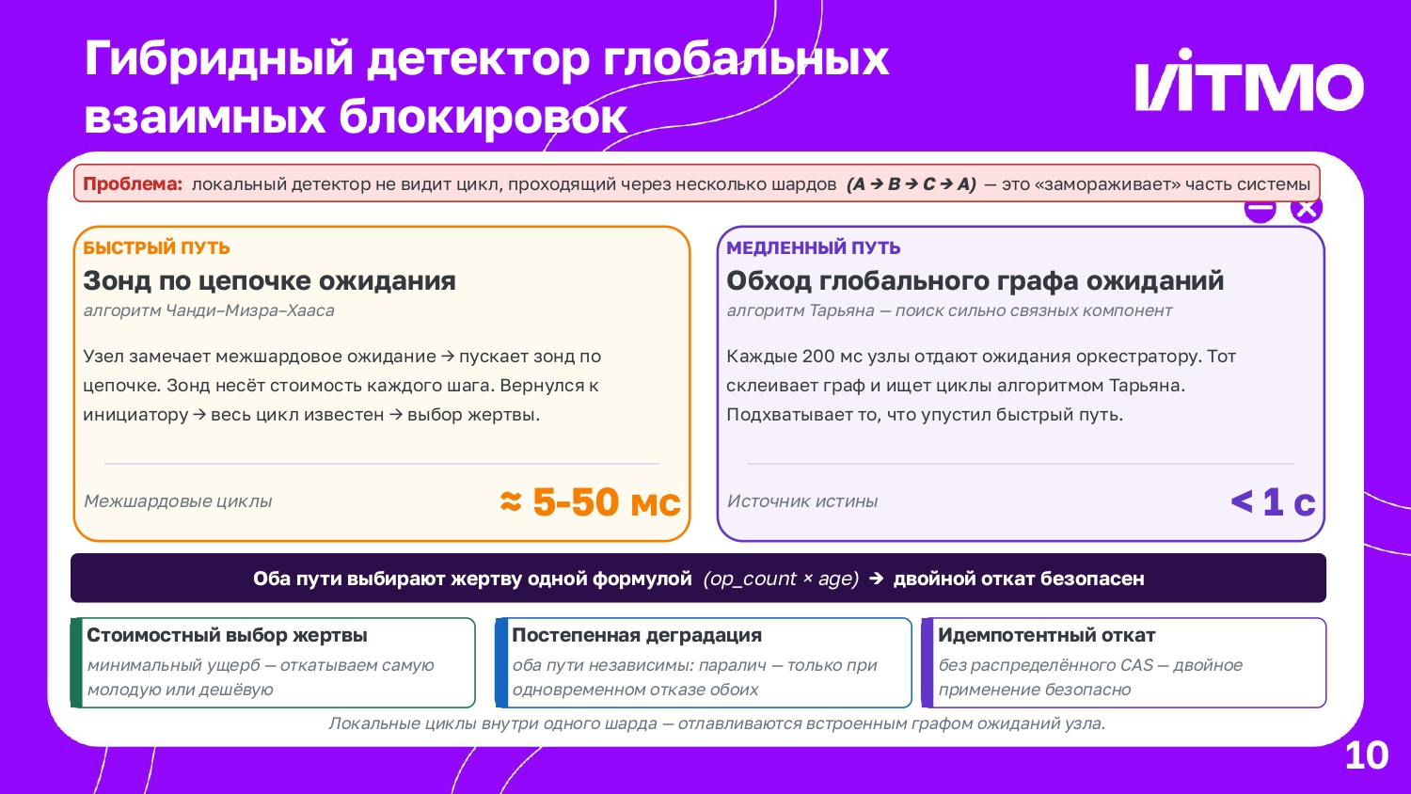
Рисунок Г.10 — Слайд 10

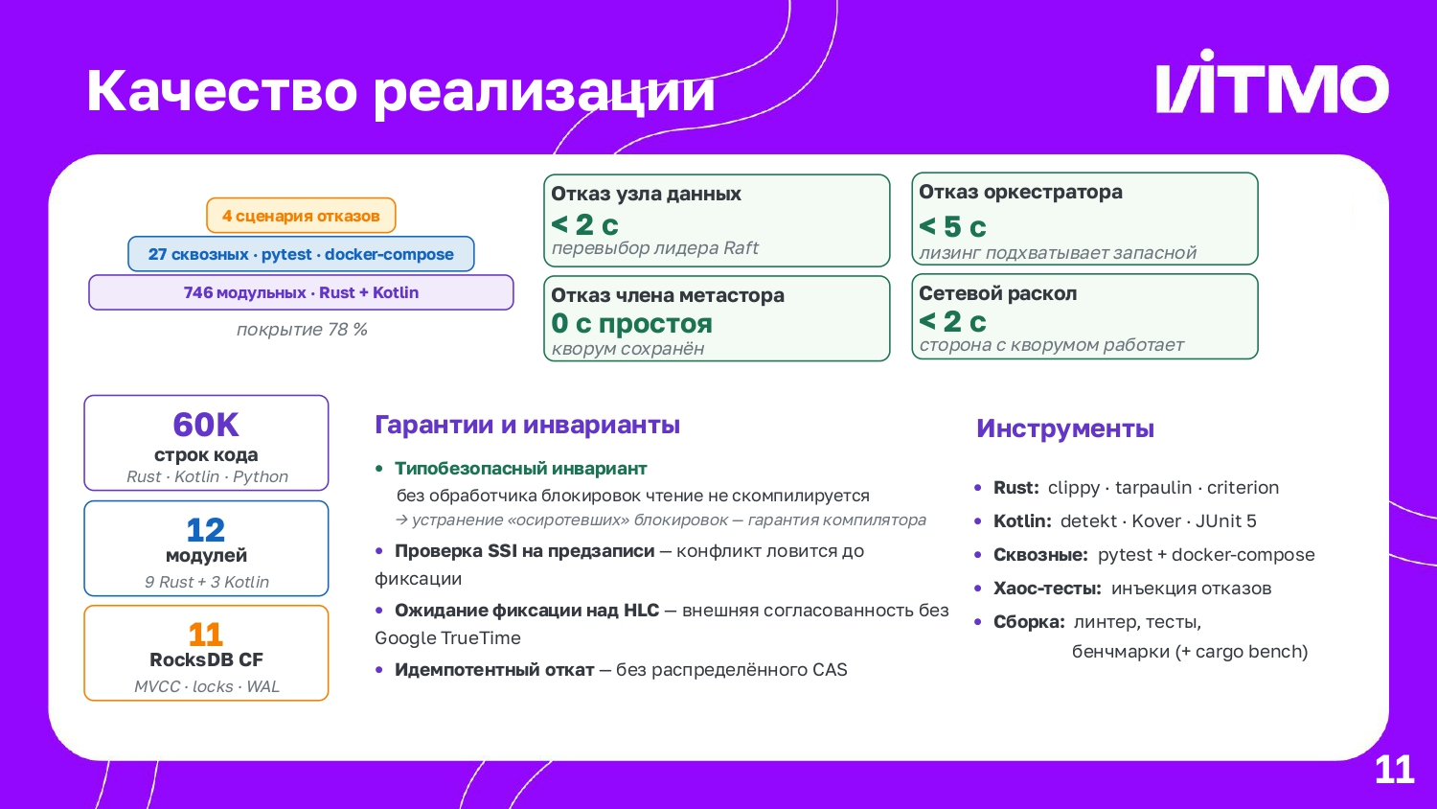
Рисунок Г.11 — Слайд 11

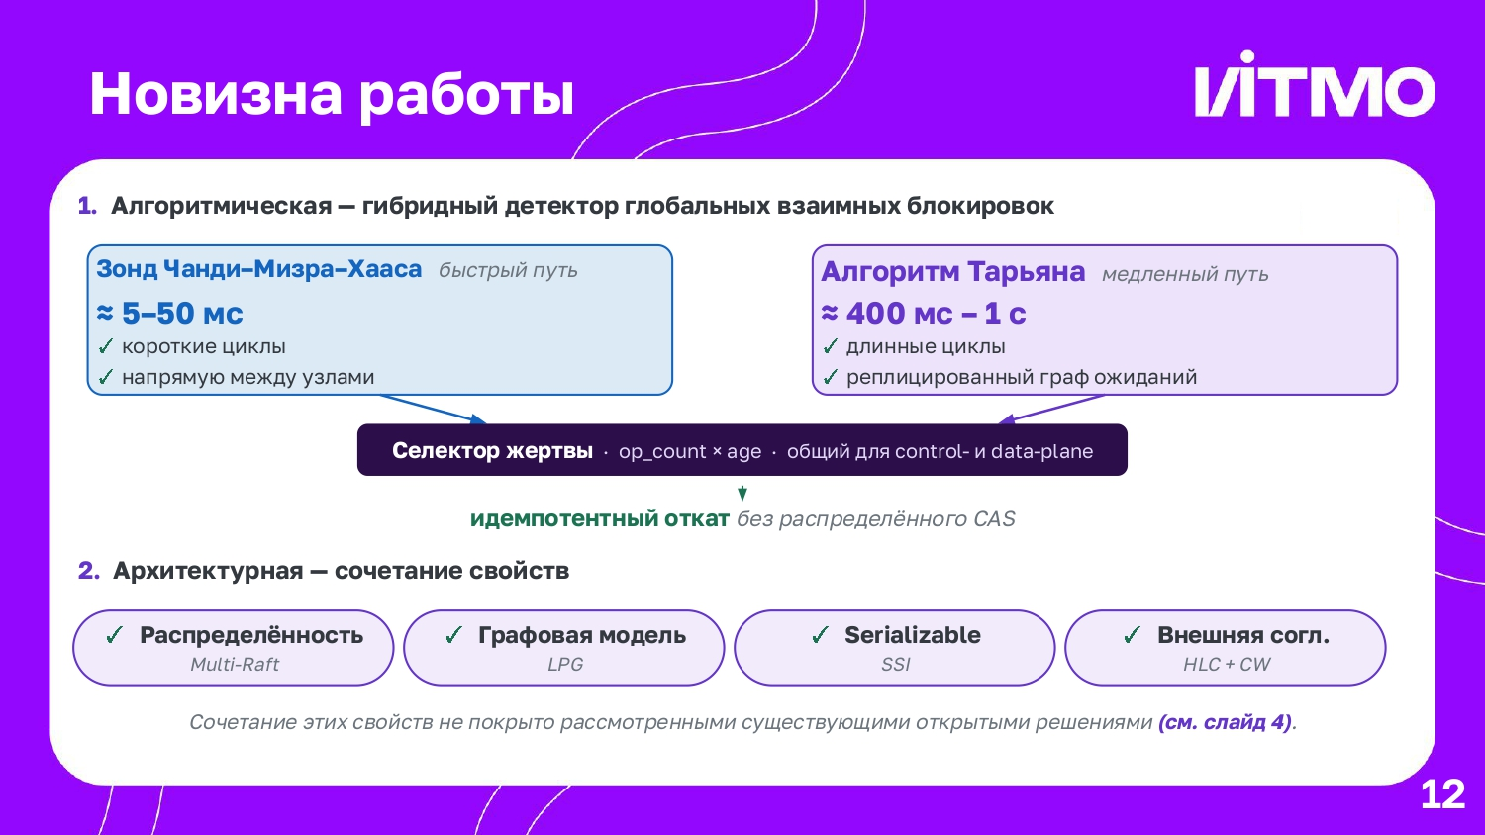
Рисунок Г.12 — Слайд 12

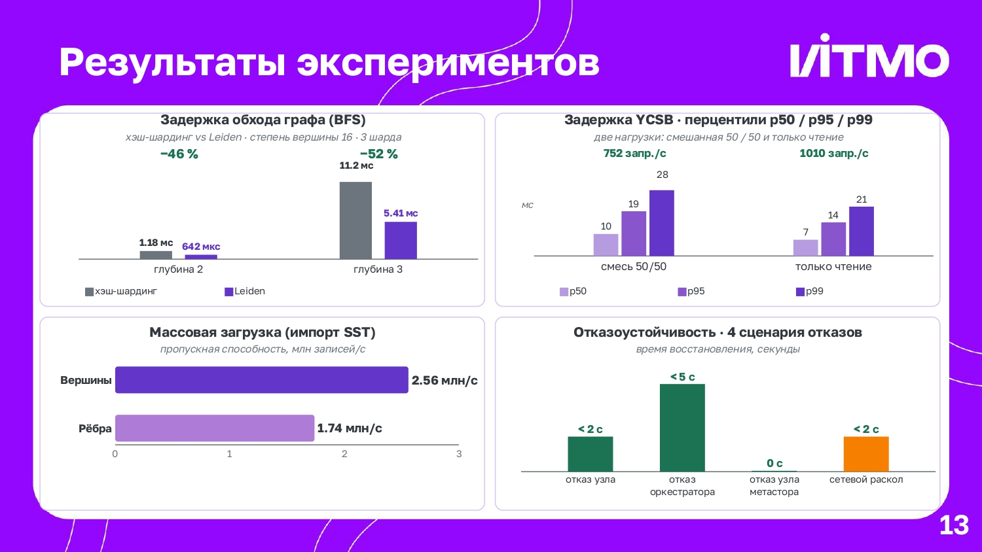
Рисунок Г.13 — Слайд 13

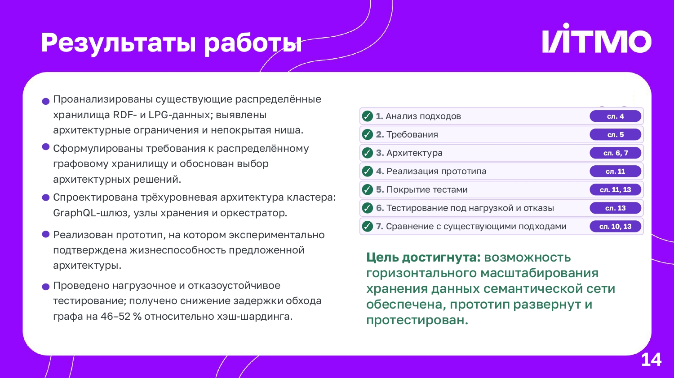
Рисунок Г.14 — Слайд 14


Рисунок Г.15 — Слайд 15


Рисунок Г.16 — Слайд 16

